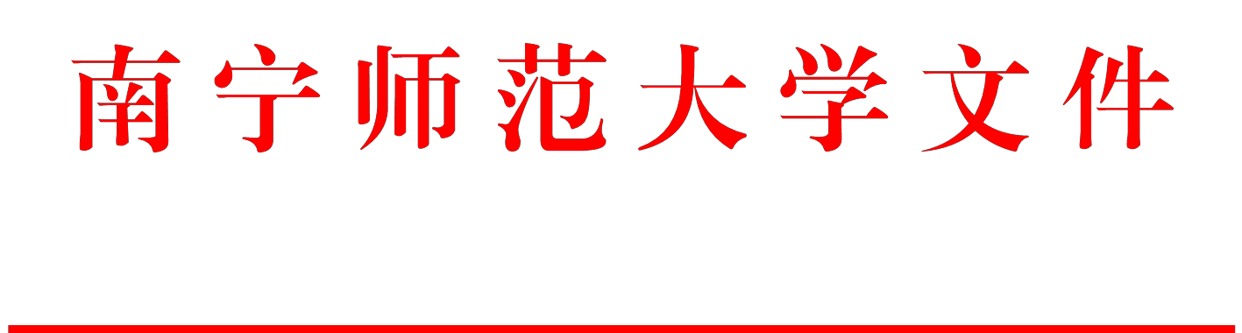
南师教字〔2019〕30 号

关于印发《南宁师范大学本科实验教学管理办法》的通知

校内各单位：
根据工作需要，经学校校长办公会审议通过，现将《南宁师范 大学本科实验教学管理办法》印发给你们，请遵照执行。

附件：南宁师范大学本科实验教学管理办法
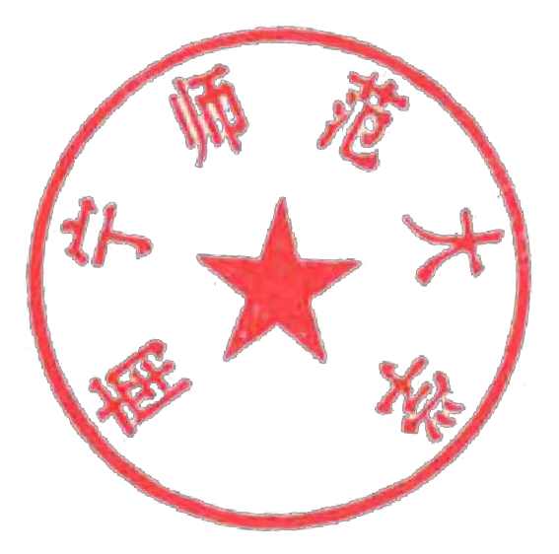

南宁师范大学
2019 年 6 月 18 日

南宁师范大学校长办公室 2019 年 6 月 18 日印发

南宁师范大学本科实验教学管理办法

第一章 总 则
第一条 实验教学是理论和实践相结合的统一的教学过程，是教学工作的重要组成部分。为了加强对我校实验教学的管理，制定本办法。
第二条 实验教学以实验课教师为主导，实验技术人员协助实验教师完成教学任务，共同担负教书育人的责任。
第三条 实验教学是为了培养学生的实验能力，增强其获取知识、运用知识，提高其运用现代科学技术和科学方法探索新知识的能力，达到巩固理论知识，训练基本实验技能，培养创新能力的目的。
第四条 实验教学实行校、院二级管理体制。各教学单位的实验教学任务由一名分管教学的领导管理，实验室主任、教学秘书应协助分管领导做好日常工作。

第二章 基本任务
第五条 各教学单位根据实验教学计划和实验教学大纲的规定，承担实验教学任务；教学单位要完善实验指导书、实验教材等 教学资料，安排实验指导人员，保证实验教学顺利进行。
第六条 实验教学要吸收科学技术发展和教学改革的新成果， 更新实验内容，改革教学方法，不断提高教学质量，培养学生的实验能力和严肃认真、一丝不苟的科学态度，以及学生初步从事科学

研究工作的能力。
第七条 努力挖掘实验室潜力，积极开展实验装置的研究和自制工作，创造条件向师生开放实验室。同时，开展学术交流活动， 增强实验教学的活力。
第八条 完善实验教学管理规章制度，注意实验场所的清洁卫生、安全有序，为实验教学创设良好的育人环境。

第三章 实验教学管理的内容
第九条 实验教学管理分为：(一)目标管理；(二)过程管理；
(三)考核管理；(四)档案管理。
第十条 目标管理指将专业人才的培养目标和实验能力的要求分解到实验教学计划、大纲、实验项目及实验教材等教学文件中去。
1、实验教学计划：在教学计划中，应明确开设实验教学的实 验学时。独立设置的实验课要列入课程目录；未独立设课的要划定实验学时比例，规定时数。
2、实验教学大纲：①阐明本门实验课的教学特点及培养学生实验能力方面的地位、作用和应达到的基本要求；②明确实验项目
（包括必做和选做）、学时分配，规定每个实验项目应达到的具体 要求；③确定实验教学的考核方式及评分标准。
3、实验项目：开设实验项目的原则是：①符合专业培养目标的总要求；②既注重基本技能的训练，又着眼于能力的培养；③项目类型力求全面，又应具有典型性，有综合性、设计性实验的课程

占有实验课程总数的比例达到 80%以上；④合理选取经典性项目与反映现代科技水平的项目；⑤注意前后课程的相互配合，贯彻因材施教；⑥有利于激发学生的实验兴趣；⑦兼顾条件设施的可能性和投资的可行性。
4、实验教材：实验教学均应编写或选用实验讲义、指导书、操作规范；制作或选用必要的音像资料等，其内容包括实验基本原理、方法、步骤、主要设备的结构原理及使用方法、重要的提示及参考文献资料等，有新意和特色。
第十一条 常规的实验教学过程管理可分为：实验教学前的准备、实验课教学及实验报告的编写三部分。
（一）实验教学前的准备
1、实验教学文件准备：制定实验教学大纲，编写实验教材， 印制统一格式的实验报告。
2、实验物质条件准备：检查、整理、调试仪器设备；准备材料、试剂、元器件、工具，保证供电、供水、供气和通风系统畅通。
3、实验教学备课：实验教师和实验技术人员必须认真备课， 明确该次实验的目的、要求，熟悉实验原理、方法、步骤及装置。对于新开出的实验和初次担任实验教学的青年教师和实验技术人员，必须试讲、试做，达到要求后方可向学生开出并参加指导。
4、学生预习：学生在实验前必须按照实验教材的要求进行预习，领会实验的难点，掌握实验的原理、方法及装置，写出预习报告。
（二）实验课教学

1、各门实验课的教师上第一次实验课时，必须结合本实验室的具体要求讲解规章制度、安全事项等。
2、严格考勤制度。按学院对学生、教师的考勤制度执行。
3、实验教师简明讲解本次实验的原理、方法、要求和主要仪器设备的原理、结构及使用方法等。
4、实验过程主要让学生独立操作、独立思考。使用大型、精密、贵重仪器设备时，实验教师要加强指导，确保设备的安全使用。
5、实验完毕，学生必须按规定断电、关水、关气、整理设备、清洁卫生，经指导教师或实验技术人员检查合格后方可离去。实验教师必须填写当次实验教学记录并签名。
（三）实验报告的编写
学生应按规定要求，认真独立写出实验报告；实验教师应认真评阅实验报告，并按成绩评定的有关规定评出成绩。如发现弄虚作假、抄袭他人结果者，按考试作弊有关规定处理。
第十二条 实验考核
1、严格实验教学的考试考核制度。凡实验课时在 30 学时以上的课程原则上要单独设课，单独设课的实验课均应独立考试、单独计分。未单独设课的实验课程按占总学时的一定比例进行考核记入课程总分。其最低比例不低于 20%，最高不超过 50%。
2、实验考核不能以实验报告代替，应由理论考试、操作考试 和平时成绩（包括预习、实验报告、实验态度）三部分组成，并按一定的比例折算成实验综合成绩。凡实验课考试不及格者均按理论考试不及格者处理。

第十三条 实验教学的档案管理。实验教学档案主要内容：收存本课程、本专业实验教学的文件；典型教案及标准实验报告；实验教学方面的经验以及实验项目、实验开出率及成绩统计资料等。

第四章 实验教学工作职责
第十四条 教学单位的职责：
1、组织制定本单位各专业的实验教学计划、大纲，根据培养目标提出对实验能力培养的具体要求。提出实验室、实验课程的设 置意见。
2、督促、检查、审定实验室拟定的各门实验课的教学计划、大纲及实验项目；将审查同意的实验教学任务以书面形式下达到实验室。
3、加强实验室的教学共享，协调安排好非本单位各专业的实验教学任务。
4、检查了解实验教学情况，听取师生意见，及时解决实验教学中存在的问题。
5、进行实验教学改革，总结交流实验教学经验，组织实施实验教学质量评估。
6、按规定向学校和上级部门呈报学年度实验教学的有关统计表格。
第十五条 实验室主任职责：
1、协助本单位分管领导，落实实验室承担的实验教学任务。
2、协助实验教师拟定实验教学大纲、选定实验项目、编选实

验教材、制定实验教学进度计划、编排实验教学课表等。 3、做好实验教学的目标管理、过程管理、考核和档案管理等
各个环节的工作，不断提高实验教学质量。
4、制定各项实验教学管理规章制度、实验人员的岗位职责及分工细则，并组织实施和检查执行情况。
5、负责拟定实验室工作人员的培训提高计划，参与实验教学管理的检查、考核和评比工作。
第十六条 实验教师职责：
1、实验教师除履行实验教学的目标管理、过程管理、考核管理和档案管理中的职责外，要全面负责本门实验课的教学，包括自编或选用实验教材，编制教学大纲，安排考试、考查等。
2、认真研究教学内容、教学方法，并预先进行实验，充分了解和掌握仪器设备的技术状况，预见实验中可能产生的问题，并提出解决方法，写好实验教学教案。
3、会同实验技术人员认真选定实验项目，编制实验教学任务书和实验教学进度表。
4、在实验教学中抓好以下环节：①检查学生的预习情况,提出问题让学生讨论回答；②简要讲解实验的原理、方法、注意点及重点仪器设备的使用；③随时检查、指导学生的操作技术，对不符合要求的操作进行纠正；④督促检查学生进行安全实验和文明实验；
⑤填写实验教学记录本。
5、指导学生写出实验报告，并认真批改实验报告。
6、积极协助实验技术人员作好实验的各项准备工作，按质按

量完成实验教学任务。
7、参与实验室的开放工作，对学生进行理论和实践教学指导。第十七条 实验技术人员及工人职责：
1、做好实验教学前一切准备工作，包括仪器设备的检修、调试，器材、药品的准备，各种技术条件的保障等，保证按时保质开出实验；建立好实验教学档案；开放实验室，为学生的课余实验活动提供条件。
2、积极参加实验教学活动，在实验课教师的指导下预做实验， 掌握和熟悉实验教学的要求；具有教师资格证书及中级以上（含中级）专业技术职称的实验技术人员，必须根据实际需要承担实验教学任务。
3、在学生实验时，作必要的巡回指导，解答学生的疑难，解决仪器设备、器材方面出现的问题。
4、实验结束后，实验技术人员（及工人）要督促学生整理好实验现场，检查仪器设备是否完好，保持实验室文明、整洁，并及时收回借出的工具、器材等。
5、实验技术人员（及工人）要和实验课教师密切合作，开展实验教学的研究，革新实验内容与实验技术，改进教学方法。
6、检查、管理好实验教学记录本。

第五章 附 则
第十八条 本办法自发布之日起执行。
第十九条 本办法由实验室与设备管理中心负责解释。

